Длительность пачки импульсов
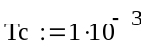
Период следования пачки импульсов и количество пачек
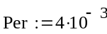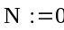

Кодовая последовательность
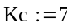
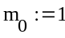
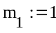
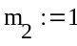
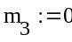
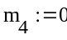
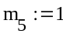
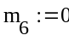
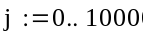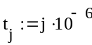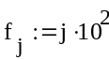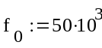
Задаем число отсчетов, формируем массивы времени и частоты, задаем несущую частоту импульса, равную 50 кГц
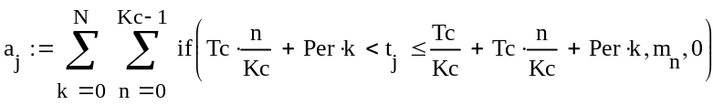

Формируем радиоимпульс ФКМ-сигнала с использованием массива a_{j}

Рассчитаем спектр сигнала и его автокорреляционную функцию
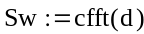
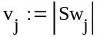
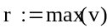
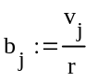
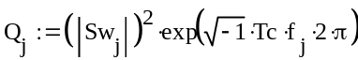
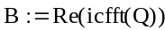
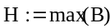
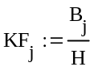
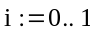
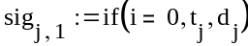
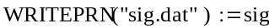
Формируем первичную последовательность импульсов a_{j}

1)Последовательность: 1110010
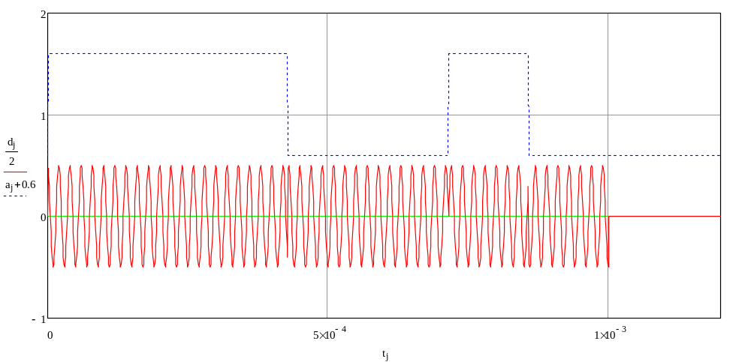
Временное представление ФКМ-радиоимпульса
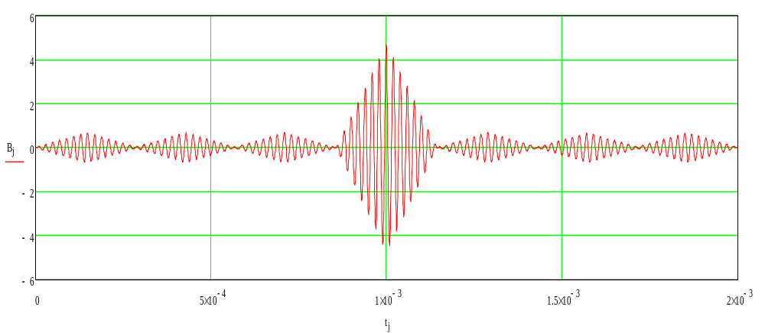
Автокорреляционная функция ФКМ-радиоимпульса

2) Обратная Последовательность: 0001101

Временное представление ФКМ-сигнала

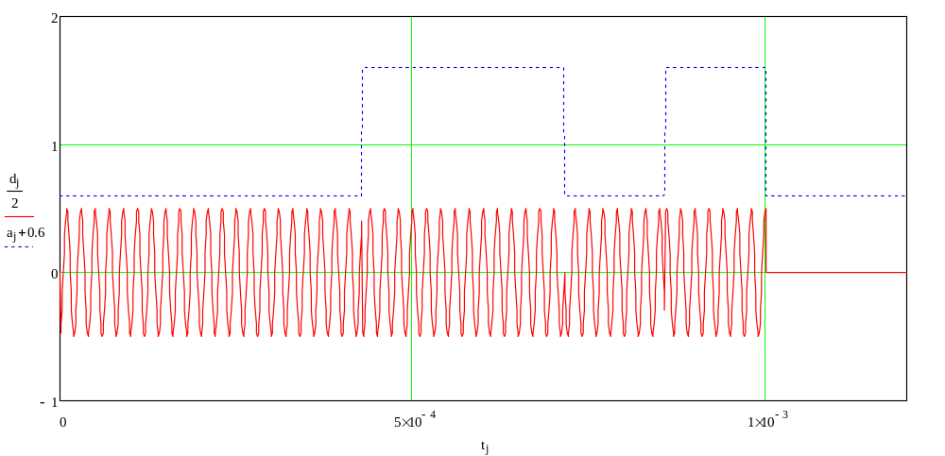

Автокорреляционная функция ФКМ-радиоимпульса

